|  |  |
| --- | --- |
|  |  |

**Projektmanagementbericht**

Knowlegde Base

**Dokumentverantwortliche**Max Becker  
Mai Chau Nguyen

# Inhaltsverzeichnis

Inhaltsverzeichnis 2

Abbildungsverzeichnis 3

Tabellenverzeichnis 3

Abkürzungsverzeichnis 4

Änderungsverzeichnis 5

Vorwort 6

1 Projektkontext 7

2 Entwicklungsmodell 8

2.1 Vorläufiges Entwicklungsmodell 8

2.2 Version 1.0 8

2.3 Version 2.0 9

3 Rollenbeschreibung 11

4 Risikomanagement 12

# Abbildungsverzeichnis

Abbildung 1: Entwicklungsmodell 1.0 8

Abbildung 2: Risikomatrix 14

# Tabellenverzeichnis

Tabelle 1: Meilensteine für Deliverables 9

Tabelle 2: Rollenbeschreibung 12

Tabelle 3: Übersicht- Verantwortlichkeiten 14

Tabelle 4: Risiko 1.0 15

Tabelle 5: Risiko 2.0 15

Tabelle 6: Risiko 3.0 16

Tabelle 7: Risiko 4.0 17

Tabelle 8: Risiko 5.0 17

Tabelle 9: Risiko 6.0 17

Tabelle 10: Risiko 7.0 18

Tabelle 11: Risiko 8.0 19

Tabelle 12: Risiko 9.0 19

Tabelle 13: Risiko 10.0 20

Tabelle 14: Risiko 11.0 20

Tabelle 15: Risiko 12.0 21

Tabelle 16: Risiko 13.0 21

Tabelle 17: Risiko 14.0 22

Tabelle 18: Risiko 15.0 23

Tabelle 19: Risiko 16.0 23

Tabelle 20: Risiko 16.1 24

Tabelle 21: Risiko 17.0 24

Tabelle 22: Risiko 18.0 25

Tabelle 23: Risiko 19.0 25

Tabelle 24: Risiko 20.0 26

# Abkürzungsverzeichnis

# Änderungsverzeichnis

|  |  |  |
| --- | --- | --- |
| **Version** | **Stand** | **Änderungsbeschreibung** |
| 1.0 | 24.05.2016 | Erstellung des Dokuments. |

# Vorwort

Der Projektmanagementbericht dokumentiert die entscheidenden Schritte des Projektmanagements. Das Ziel ist es, den Professoren eine Übersicht über die getroffenen Entscheidungen und Maßnahmen zu informieren.

# Projektkontext

Das Projekt wird im Rahmen der Veranstaltung MSP an der Hochschule Mannheim in Auftrag des Unternehmen NTT DATA verwirklicht.  
Im Unternehmen ist eine sogenannte interne Wissenssammlung namens „Knowledge Base“ im Einsatz, in welchem Artikel, Dokumentationen, Fehlerbeschreibungen, etc. projektweise abgelegt werden und nur Projektmitglieder zugänglich sind (siehe Abb.1).

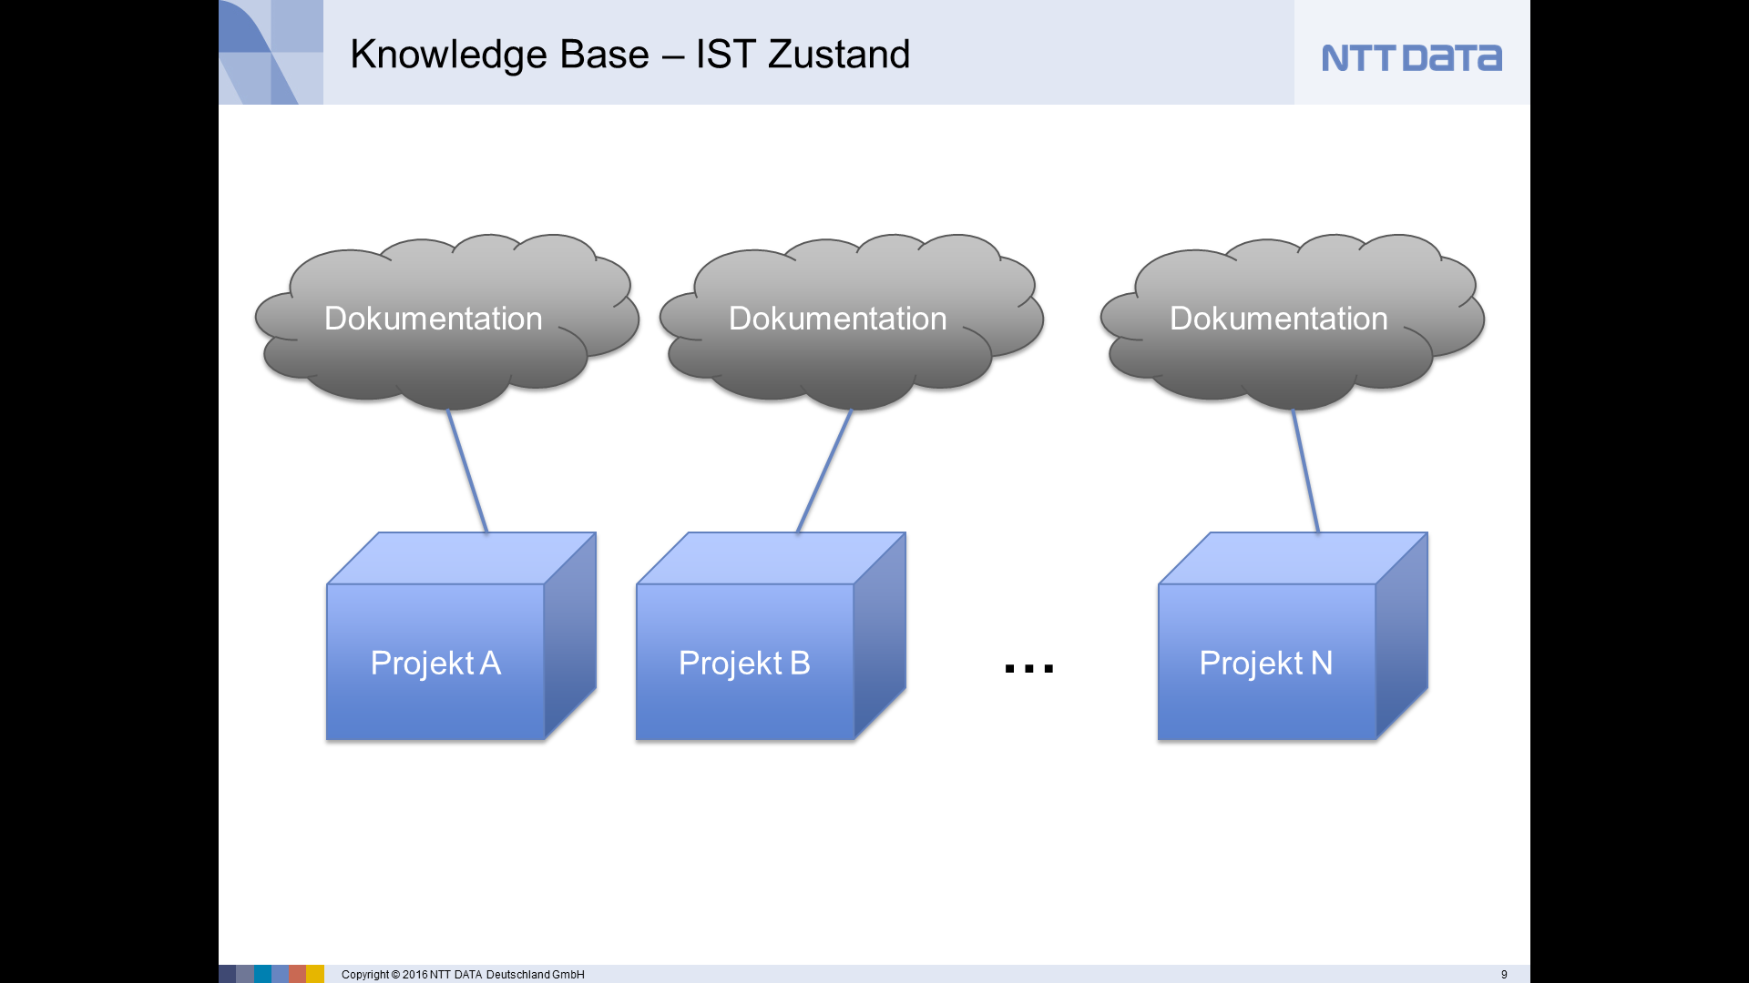

© NTT DATA

Abbildung 1: IST- Zustand "Knowledge Base"

Einige der Daten sind jedoch auch projektübergreifend interessant. Wie in der Abb. 2 dargestellt, soll aus der aktuell dezentralen Ablage der Daten eine zentrale Ablage entstehen.

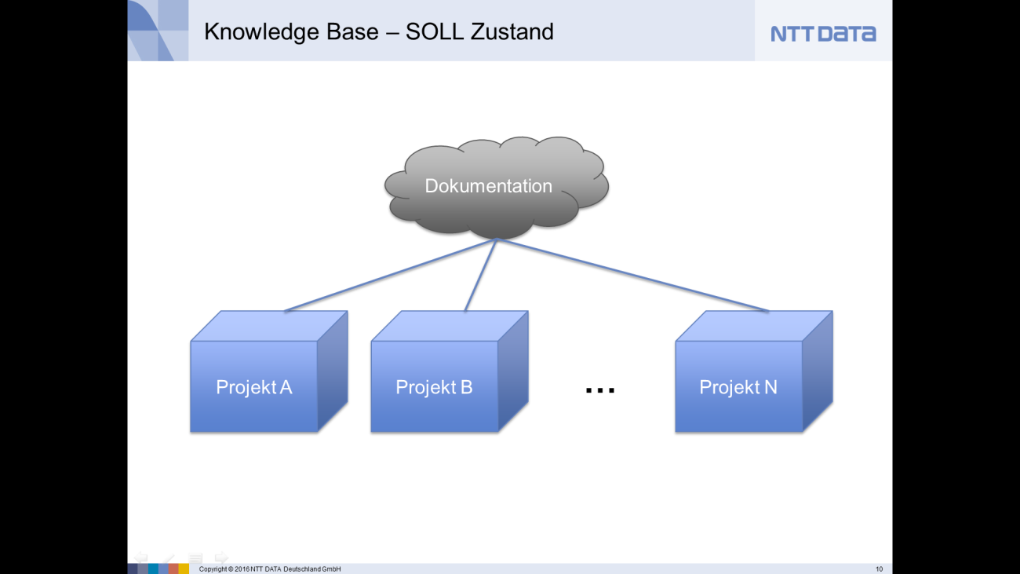

© NTT DATA

Abbildung 2: SOLL- Zustand "Knowledge Base"

Die Nutzer sollen in der Lage sein, Informationen in der „Knowledge Base“ zu hinterlegen und diese projektübergreifend abzurufen.

# Entwicklungsmodell

Das Entwicklungsmodell beschreibt den Prozess mit dem das Team strukturiert ein Produkt entwickeln kann. Es beschreibt das Vorgehen aus Managementsicht und ist explizit nicht beschränkt auf die Source Code- Entwicklung, sondern vielmehr die Strukturierung der Aufgabensammlung, -verteilung und -überwachung in einem Prozess. Der Prozess wurde für dieses Projekt entwickelt und lehnt sich an die Grundideen von Scrum an.

## Vorbereitungen

In der ersten Projektwoche wird die Basis für die Softwareentwicklung geschaffen. Die Studenten sind in drei provisorische Teams eingeteilt:

* **Tooling:** die Toolauswahl für das Projektmanagement(JIRA), die Kommunikation(Slack) innerhalb der Projektteilnehmer und Dokumenten- und Sourcecodeablage(GitHub)
* **Technik:** Programmiersprache, Entwicklungsumgebung, Frontend- Technologie und Suchengineevaluation
* **Anforderungen:** Erstellen aller „high risk“ und „high business value“ Userstories auf Basis der Workshops im Rahmen der Kick-off Veranstaltung

## Version 1.0

Das Projekt ist in Iterationen, die jeweils einer Arbeitswoche mit 5 Tagen entspricht, unterteilt. Die senkrechten Striche grenzen die Iterationen voneinander ab.   
 Die erste Iteration startet am 16.05.16.

|  |  |  |  |  |
| --- | --- | --- | --- | --- |
|  |  |  |  |  |

Projektende (M5)

M4

M3

M2

M1

Abbildung 3: Entwicklungsmodell 1.0

Die Meilensteine sind mit M1-M5 benannt. Diese definieren, wann Artefakte begonnen werden bzw. beendet werden sollen (siehe Tabelle 1).

Tabelle 1: Meilensteine für Deliverables

|  |  |  |  |  |
| --- | --- | --- | --- | --- |
|  | Source Code | Architektur-dokumentation | Installations-anleitung | Testreports |
| gestartet | M1 | M1 | M2 | M1 |
| 95% || fertig | M4 | M4 | M5 | M5 |

**Anfang der Iteration**

1. Tag einer Iteration:

a) Neue Task/ Epics in den Backlog aufnehmen [mind. ist die Teamleitung anwesend]  
b) Einen Teil der Epics aufspalten in Tasks (zuerst high business value & high risk)  
 Ein Task sollte zwischen 2h und einem Tag dauern [mind. Teamleitungen anwesend]  
c) Priorisierung und Bewertung von Tasks mit Punkten.  
 Zuteilung der Tasks auf den aktuellen Sprint und Obergrenze der Punkte für einen   
 Sprint festlegen [Alle anwesend die Tasks bearbeiten]. Bewertet wird gegen einen   
 Referenztask mit Punkten.

Danach folgt die Durchführung der Tasks im Sprint. Während einer Iteration dürfen keine Tasks hinzugefügt werden, außer es sind die vorhandenen bereits abgearbeitet.

**Ende der Iteration:**

Mit den entstandenen Prototypen soll beim Kunden Feedback eingeholt werden.  
Es findet eine Sprint Retrospektive statt:

1. Teamintern
2. Teamleitung und PM

Der Prozess wird evaluiert, bei Bedarf angepasst und verbessert.

## Version 2.0

Das Entwicklungsmodell wurde nach der ersten Iteration nach den organisatorischen Gegebenheiten verfeinert und verbessert.

|  |  |  |  |
| --- | --- | --- | --- |
|  | M3 | M4 |  |

= Projektende

M5

M2

Abbildung 4: Entwicklungsmodell 2.0

Die zweite Iteration beginnt am 23.05.16.

M2: 27.05. (Freitagabend)   
M3: 03.06.   
M4: 10.06.   
M5: 17.06.

**Anfang der Iteration**

1.Tag der Iteration(montags) Planning & Retrospektive:  
  
**a) Einen Teil der Epics oder User Stories auswählen**

Dabei werden die „high business value & high risk“ Anforderungen zuerst ausgewählt. Diese User Stories/Epics spalten sich in Aufgaben auf. Eine Aufgabe sollte zwischen mindestens 2 Stunden und maximal einem Tag an Aufwand in Anspruch nehmen. Diese neuen Aufgaben werden ins Kanbanboard im Backlog aufgenommen.  
Anwesend dazu sollen sein:

* Kundenbetreuer und Teamleiter vom Requirement (Vglb. Product Owner)
* Alle anderen Teamleiter
* Projektmanagement (Vglb. Scrum Master)

**b) Sprint Review**

Ab jetzt ist das gesamte Team anwesend.  
Themen sind: War der letzte Sprint erfolgreich? Haben wir uns korrekt eingeschätzt? Sollten wir diesen Sprint mehr / weniger Aufgaben bearbeiten.

**c) Entwicklungsprozess Review**

Was funktioniert gut/ weniger gut im Entwicklungsprozess? Gibt es Verbesserungsvorschläge?

**d) Risiko Management**

Die ausgearbeitete Risiko-Matrix wird nach Aktualität bewertet, ob Anpassungen nötig sind und ob aktuelle Aufgaben davon abgeleitet werden sollen.

**e) Priorisierung und Bewertung von Aufgaben mit Punkten.**

Dazu wird eine Aufgabe als Referenz genutzt und die anderen werden dieser gegenüber im Aufwand bewertet mit den Punkten 1, 3, 5, 8 und unendlich. Dabei ist 8 die maximale Größe von einem Tag und 1 entspricht der minimalen Größe mit circa einer Stunde.  
Nachbesserung:   
Nach Abschluss der zweiten Iteration erfolgt die Bewertung der Aufgaben aufgrund des zeitlichen Aufwandes nicht mehr nach Punkten.  
Die Aufgaben werden nach Priorisierung, geschätzter Zeitaufwand in h und Machbarkeit innerhalb der Iteration bewertet.

**f) Zuteilung der Tasks auf den aktuellen Sprint**

Das Team wählt Aufgaben und plant sie für den aktuellen Sprint. Dazu werden Aufgaben vom „Backlog“ im Kanbanboard auf „Zur Entwicklung ausgewählt“ verschoben.

**e) In den einzelnen Teams werden dann im Laufe der Iteration Unteraufgaben erstellt und die Aufgaben so feingranularer aufgeteilt**

Anmerkung: Während einer Iteration dürfen keine Tasks hinzugefügt werden, außer es sind die vorhandenen bereits abgearbeitet.

**Ende der Iteration:**Auf Grundlage des Prototypen wird beim Kunden Feedback eingeholt.

# Rollenbeschreibung

Innerhalb des Projektes sind die Projektmitglieder in verschiedene Rollen zugeteilt. Im Folgenden werden die verschiedenen Rollen mit ihren Kernaufgaben aufgezählt.

Tabelle 2: Rollenbeschreibung

|  |  |
| --- | --- |
| **Rolle** | **Beschreibung** |
| Projektmanagement | - Entwicklungsmodell erstellen - Projektkontrolle durchführen - als Ansprechpartner für Gruppen agieren - Entscheidungsträger |
| Kundenbetreuung | - Kundenkontakt herstellen |
| Architektur | - Architekturentscheidungen treffen - Architekturdokumentation erstellen |
| Entwicklung | - Fronend entwickeln - Backend entwickeln |
| UI/UX Design | - Mock ups erstellen  - GUI der Userstories umsetzten |
| Qualitätsmanagement | - Qualitätshandbuch erstellen - Qualitätsmaßnahmen definieren und   durchführen - Testplan erstellen |
| Tests | - Testreports schreiben |
| Requirements | - User Stories finden + Epics schreiben - Anforderungsanalyse durchführen - Anforderungskontrolle durchführen - Anforderungsdokument erstellen |
| Build/ Configuration Mgmt / Deployment | - Installationsanleitung erstellen - Entwicklungsumgebung erstellen (VM) - Tool Chain festlegen |

# Risikomanagement

Die initiale Risikoerfassung wurde in der zweiten Iteration in einem Workshop erarbeitet. Bedingt durch die Bewertung der Eintrittswahrscheinlichkeit und Schadenshöhe, ordnet sich jedes Risiko einer der drei Kategorien an. In der Risikomatrix(siehe Abb. 3) ist das farblich gekennzeichnet:

* Grün: kein Handlungsbedarf
* Orange: steht unter Beobachtung
* Rot: akuter Handlungsbedarf

Jedes einzelne eindeutige identifizierte Risiko obliegt dezentral der Verantwortlichkeit des jeweiligen zugeordneten Teamleiters und übergeordnet dem Projektmanagement. Diese haben dafür Sorge zu tragen während einer Iteration neue Risiken zu erfassen und nach einer Iteration die vorhandenen Risiken zu aktualisieren. Auf Basis der Risiken werden in der Sprint Planung Aufgaben abgeleitet und umgesetzt.

|  |  |  |  |  |  |
| --- | --- | --- | --- | --- | --- |
| sehr hoch |  |  |  |  |  |
| hoch  Eintrittswahrscheinlichkeit |  | 8.0 | 2.0 | 15.0, 17.0 |  |
| mittel |  | 18.0 | 7.0, 11.0, 16.0 | 6.0 | 1.0 |
| gering |  | 19.0 | 3.0, 12.0, 14.0 | 5.0, 13.0, |  |
| sehr gering | 10.0, 16.1 | 4.0 |  | 9.0 |  |
|  | sehr gering | gering | mittel | hoch | sehr hoch |

Schadenshöhe

Abbildung 5: Risikomatrix

Tabelle 3: Übersicht- Verantwortlichkeiten

|  |  |
| --- | --- |
| **Gruppe** | **verantwortlich für:** |
| Projektmanagement | 10.0, 14.0, 15.0, 17.0 |
| Kundenbetreuung | 13.0 |
| Architektur | 3.0, 5.0 |
| Entwicklung | 16.1 |
| UI/UX Design | 4.0, 7.0 |
| Qualitätsmanagement | 17.0 |
| Tests | 18.0, 19.0 |
| Requirements | 6.0, 16.0, 8.0, 9.0, 11.0, 12.0 |
| Build/Configuration Mgmt / Deployment | 1.0, 2.0 |

Tabelle 4: Risiko 1.0

|  |  |
| --- | --- |
| Risiko ID | 1.0 |
| Risikobeschreibung | Hardwareanforderungen der verwendeten Technologien überschreiten, die der vom Kunden zur Verfügung stehenden Ressourcen |
| Ursache | Hoher Ressourcenverbrauch der Technologie;  Zielplattform des Kunden ist zu leistungsschwach; Im Rahmen der Technologieevaluation durchgeführten Benchmarks sind nicht aussagekräftig |
| Eintrittswahrscheinlichkeit | mittel |
| Auswirkungsbeschreibung | Die im Rahmen des Projektes entwickelte Software ist nicht benutzbar/lauffähig auf der Zielplattform des Kunden |
| Schadenshöhe | sehr hoch |
| Maßnahmen  (präventiv --  korrektiv) | Hardwareanforderungen im Vorfeld mit dem Kunden vereinbaren/ abklären; Ressourcensparende Technologie evaluieren und verwenden -- Technologie mit Absprache mit dem Kunden wechseln |
| Verantwortlichkeit | Build/ Configuration Mgmt / Deployment |

Tabelle 5: Risiko 2.0

|  |  |
| --- | --- |
| Risiko ID | 2.0 |
| Risikobeschreibung | Konfiguration der ausgewählten Search Engine/Technologie übersteigt geplanten Aufwand |
| Ursache | Aufwand wird falsch geplant; Mangel an Dokumentation der Technologie |
| Eintrittswahrscheinlichkeit | hoch |
| Auswirkungsbeschreibung | Projekt verzögert sich; Software wird nicht rechtzeitig fertiggestellt |
| Schadenshöhe | mittel |
| Maßnahmen  (präventiv --  korrektiv) | Im Projektplan genügend Zeit für ungeplante Arbeiten berücksichtigen; Experten ermitteln und dessen Erfahrung als Basis für die Aufwandsschätzung nutzen -- Vom Anbieter der Technologie bereitgestellte Supportdienstleistungen nutzen |
| Verantwortlichkeit | Build/ Configuration Mgmt / Deployment |

Tabelle 6: Risiko 3.0

|  |  |
| --- | --- |
| Risiko ID | 3.0 |
| Risikobeschreibung | Im Vorfeld der Technologie- Auswahl wurden vorselektierte evaluiert, dabei wurden Fehler in Form von falscher Recherche gemacht |
| Ursache | Schlechte Dokumentation der jeweiligen Technologien |
| Eintrittswahrscheinlichkeit | gering |
| Auswirkungsbeschreibung | Eine potentiell ungeeignete Technologie, die nicht den Anforderungen des Projektes entspricht, wird verwendet; |
| Schadenshöhe | mittel |
| Maßnahmen  (präventiv --  korrektiv) | Recherche im vollen Umfang durchführen und mit Anforderungen vom Kunden abgleichen; Team-Reviews durchführen -- Technologie in Absprache mit dem Kunden wechseln; Projektplanung anpassen |
| Verantwortlichkeit | Architektur |

Tabelle 7: Risiko 4.0

|  |  |
| --- | --- |
| Risiko ID | 4.0 |
| Risikobeschreibung | Eingesetzter WYSIWYG(What You See What You Get) Editor ist nicht kompatibel/benutzbar mit gängigen mobilen Browser(Firefox, Chrome, Safari) |
| Ursache | Fehlauswahl der Editor Technologie |
| Eintrittswahrscheinlichkeit | sehr gering |
| Auswirkungsbeschreibung | Software ist nicht auf mobilen Geräten benutzbar |
| Schadenshöhe | gering |
| Maßnahmen  (präventiv --  korrektiv) | Prototyping --  Anderer Editor evaluieren und wechseln |
| Verantwortlichkeit | UI/ UX Design |

Tabelle 8: Risiko 5.0

|  |  |
| --- | --- |
| Risiko ID | 5.0 |
| Risikobeschreibung | Fehler treten in abgeschlossenem Teilsystem (z.B. Search Engine) auf |
| Ursache | Fehlauswahl der Technologie |
| Eintrittswahrscheinlichkeit | gering |
| Auswirkungsbeschreibung | Geforderte Funktionalität kann nicht umgesetzt werden |
| Schadenshöhe | hoch |
| Maßnahmen  (präventiv --  korrektiv) | Technologie-Evaluation -- Technologie wechseln, Bug Report, Workaround |
| Verantwortlichkeit | Architektur |

Tabelle 9: Risiko 6.0

|  |  |
| --- | --- |
| Risiko ID | 6.0 |
| Risikobeschreibung | Kunde möchte im Laufe des Projektes eine Rollenverwaltung für die Anwendung der Software |
| Ursache | Kunde ändert seine Meinung/ Feature-Request |
| Eintrittswahrscheinlichkeit | mittel |
| Auswirkungsbeschreibung | Grundlegende Veränderungen in der Architektur; Anpassungen der Implementierungen |
| Schadenshöhe | hoch |
| Maßnahmen  (präventiv --  korrektiv) | Regelmäßige und explizite Abstimmungen mit den Kunden; Grundlegende Feature Request in der Anfangsphase des Projektes minimal änderbar machen und dem Kunden kommunizieren  --  Kunden für Auswirkungen/Aufwand einer Änderung von grundlegenden Anforderungen sensibilisieren |
| Verantwortlichkeit | Requirements |

Tabelle 10: Risiko 7.0

|  |  |
| --- | --- |
| Risiko ID | 7.0 |
| Risikobeschreibung | Das UI-Design kann auf den beim Kunden im Einsatz befindenden Browser-Versionen und Endgeräte nicht im Responsive Webdesign dargestellt werden |
| Ursache | Versionen der Webbrowser und Endgeräte, die nicht in der Lage sind Responsive Webdesign darzustellen, werden von unserer und Kundenseite nicht bedacht |
| Eintrittswahrscheinlichkeit | mittel |
| Auswirkungsbeschreibung | Design entspricht bei verschiedenen Fenstergrößen der Webbrowser bzw. Endgeräten nicht den Zufriedenheit des Kunden |
| Schadenshöhe | mittel |
| Maßnahmen  (präventiv --  korrektiv) | Mit der/m Anwendungsgruppe/ Kunden abklären, welche Versionen verwendet werden; Lauffähige Versionen in Dokumentationen festlegen; Prototypen mit verschiedenen Versionen testen -- Projektplanung anpassen UI-Design anpassen |
| Verantwortlichkeit | UI/UX Design |

Tabelle 11: Risiko 8.0

|  |  |
| --- | --- |
| Risiko ID | 8.0 |
| Risikobeschreibung | Der Endbenutzer möchte die Anwendung nicht verwenden, sich nicht neu einarbeiten und empfindet die Verwendung der Anwendung nicht intuitiv |
| Ursache | Anwender werden nicht mit in die Requirementsanalyse miteinbezogen; Mehrwert für den Anwender nicht deutlich ersichtlich |
| Eintrittswahrscheinlichkeit | hoch |
| Auswirkungsbeschreibung | Anwendung findet beim Kunden keine Verwendung |
| Schadenshöhe | gering |
| Maßnahmen  (präventiv --  korrektiv) | Endanwender ermitteln und in die Ermittlung der Anforderungen miteinbeziehen  --  Rücksprache mit dem Kunden halten; Anforderungen anpassen und realiseren |
| Verantwortlichkeit | Requirements |

Tabelle 12: Risiko 9.0

|  |  |
| --- | --- |
| Risiko ID | 9.0 |
| Risikobeschreibung | Schwerpunkt der UI liegt auf der Verwendung auf dem Desktop, welcher sich auf die Verwendung auf einem mobilen Endgerät verlagert |
| Ursache | Anwender bearbeiten häufiger vom mobilen Endgerät, statt auf dem Desktop |
| Eintrittswahrscheinlichkeit | sehr gering |
| Auswirkungsbeschreibung | Zusätzlicher Aufwand für Nachbesserungen der mobilen Version der Anwendung |
| Schadenshöhe | hoch |
| Maßnahmen  (präventiv --  korrektiv) | Festlegung des Projektschwerpunktes in Abstimmung mit dem Kunden -- Nachbesserung der der mobilen Version in Austausch von anderen Features |
| Verantwortlichkeit | Requirements |

Tabelle 13: Risiko 10.0

|  |  |
| --- | --- |
| Risiko ID | 10.0 |
| Risikobeschreibung | Das Projekt liegt auf GitHub, wo andere Entwickler darauf aufmerksam werden können und beim Projekt mitwirken wollen |
| Ursache | Projekt liegt Open Source auf Github vor |
| Eintrittswahrscheinlichkeit | sehr gering |
| Auswirkungsbeschreibung | Zusätzlicher Kommunikations - und Verwaltungsaufwand |
| Schadenshöhe | sehr gering |
| Maßnahmen  (präventiv --  korrektiv) | --  Externe Entwickler vom Projekt/ an der Entwicklung der produktiven Anwendung ausschließen |
| Verantwortlichkeit | Projektmanagement |

Tabelle 14: Risiko 11.0

|  |  |
| --- | --- |
| Risiko ID | 11.0 |
| Risikobeschreibung | Neue Anforderungen werden falsch interpretiert |
| Ursache | Unterschiedliches Verständnis des Kunden und der Projektteilnehmer |
| Eintrittswahrscheinlichkeit | mittel |
| Auswirkungsbeschreibung | Anwendung entspricht nicht den Vorstellungen des Kunden |
| Schadenshöhe | mittel |
| Maßnahmen  (präventiv --  korrektiv) | Enger Kundenkontakt; User Stories und Anforderungen mit Kunden in wöchentlichen Abständen evaluieren  --  Anpassungen in die Sprintplanung aufnehmen |
| Verantwortlichkeit | Requirements |

Tabelle 15: Risiko 12.0

|  |  |
| --- | --- |
| Risiko ID | 12.0 |
| Risikobeschreibung | Ständige Anforderungsänderungen |
| Ursache | Kunde ändert seine Meinung wiederholt innerhalb eines Sprints |
| Eintrittswahrscheinlichkeit | gering |
| Auswirkungsbeschreibung | Inkonsistenz der Anforderungen; Bereits realisierte Arbeitspakete/Entscheidungen müssen wiederholt angepasst werden |
| Schadenshöhe | mittel |
| Maßnahmen  (präventiv --  korrektiv) | Enger Kundenkontakt; Stand der Anforderungen explizit mit Kunden abklären; Kunde für Auswirkung für Umsetzung der Änderung sensibilisieren  --  Anpassungen in die Sprintplanung aufnehmen |
| Verantwortlichkeit | Requirements |

Tabelle 16: Risiko 13.0

|  |  |
| --- | --- |
| Risiko ID | 13.0 |
| Risikobeschreibung | Keine Erreichbarkeit des Kunden bei wichtigen Entscheidungen oder benötigten Informationen |
| Ursache | Kunde ist auf verschiedenen Kommunikationswegen nicht zu erreichen und lässt den Projektmitglieder seine Antwort nicht innerhalb von 3 Werktagen zukommen |
| Eintrittswahrscheinlichkeit | gering |
| Auswirkungsbeschreibung | Entscheidungen können nicht getroffen werden aufgrund der kurzen Projektdauer kommt es zu vermeidenden Verzögerungen |
| Schadenshöhe | hoch |
| Maßnahmen  (präventiv --  korrektiv) | Mehrere Kommunikationskanäle schaffen (Telefon, E- Mail); Mehrere Ansprechpartner ermitteln (Kunde + Vertreter) --  Verantwortlicher Professor(Hr. Prof Knauber) zu Hilfe ziehen |
| Verantwortlichkeit | Kundenbetreuung |

Tabelle 17: Risiko 14.0

|  |  |
| --- | --- |
| Risiko ID | 14.0 |
| Risikobeschreibung | Unklare Abnahmekriterien der Professoren, die im Projekt als Stakeholder fungieren |
| Ursache | Professoren stehen nicht zeitnah für die Projektmitglieder zu Verfügung |
| Eintrittswahrscheinlichkeit | gering |
| Auswirkungsbeschreibung | Die Dokumente entsprechen nicht den Abnahmekriterien Professoren; Negativer Einfluss auf die Notengebung |
| Schadenshöhe | hoch |
| Maßnahmen  (präventiv --  korrektiv) | Frühzeitiges Feedback einholen; --  Abnahmekriterien in Absprache definieren; Dokumente in der Rohfassung und Endfassung von den Professoren reviewen lassen |
| Verantwortlichkeit | Projektmanagement |

Tabelle 18: Risiko 15.0

|  |  |
| --- | --- |
| Risiko ID | 15.0 |
| Risikobeschreibung | Durchführung des Projektes mit dem gewählten Entwicklungsmodell, überschreitet den zeitlichen Rahmen |
| Ursache | Geringe Erfahrung der Projektleitung von Sprintplanung und Abschätzen der Arbeitspakete in Punkten für einen Sprint |
| Eintrittswahrscheinlichkeit | hoch |
| Auswirkungsbeschreibung | Anforderungen, die für den Projekterfolg führend sind, können nicht im Projektrahmen fertig gestellt werden; Unzufriedenheit des Kunden |
| Schadenshöhe | hoch |
| Maßnahmen  (präventiv --  korrektiv) | Vergleichswert für die Punkte in Zeitstunden zulassen; Aufwandsschätzung  --  Entwicklungsprozess anpassen; Aus Erfahrungswerten der bereits vergangenen Sprints lernen |
| Verantwortlichkeit | Projektmanagement |

Tabelle 19: Risiko 16.0

|  |  |
| --- | --- |
| Risiko ID | 16.0 |
| Risikobeschreibung | Backend Entwicklungsmehraufwand aufgrund Anforderungsergänzung |
| Ursache | Möglicher Kundenwunsch, dass beim Artikel erstellen und speichern der Artikel im Hintergrund hochgeladen wird |
| Eintrittswahrscheinlichkeit | mittel |
| Auswirkungsbeschreibung | Mehraufwand für die Entwicklung; Projektverzögerung |
| Schadenshöhe | mittel |
| Maßnahmen  (präventiv --  korrektiv) | Frühzeitiges Abklärung mit dem Kunden; Aufwand im Kontext der Projektzeitplanung darlegen -- |
| Verantwortlichkeit | Requirements |

Tabelle 20: Risiko 16.1

|  |  |
| --- | --- |
| Risiko ID | 16.1 |
| Grund der Anpassung | Interner Beschluss, dass die Funktionalität ohne Absprache mit dem Kunden umgesetzt wird |
| Anpassungsbeschreibung | Eintrittswahrscheinlichkeit: sehr gering Schadenshöhe: sehr gering |
| Verantwortlichkeit | Entwicklung |

Tabelle 21: Risiko 17.0

|  |  |
| --- | --- |
| Risiko ID | 17.0 |
| Risikobeschreibung | Kommunikationsdefizite der Teams untereinander |
| Ursache | Fehlender Projektraum, was zu dezentralem Arbeiten der Teams führt |
| Eintrittswahrscheinlichkeit | hoch |
| Auswirkungsbeschreibung | Keine Rückkopplung der impliziten Anforderungen an das Requirements; Kein vollumfängliches Verständnis der Anforderungen dadurch können Features vergessen werden und Mehraufwand für Nachreichen der Features; Wichtige Abstimmungen zwischen der Front- und Backendentwicklung finden verzögert statt |
| Schadenshöhe | hoch |
| Maßnahmen  (präventiv --  korrektiv) | Verstärkte Nutzung des Kommunikationskanals Slack; Teamleitermeetings am Ende der Iteration; Zugehörigkeit der Aufgaben deutlicher kennzeichnen, um Kommunikationspartner zu ermitteln -- Für den nächsten Sprint einplanen und umsetzen |
| Verantwortlichkeit | Projektmanagement & Qualitätsmanagement |

Tabelle 22: Risiko 18.0

|  |  |
| --- | --- |
| Risiko ID | 18.0 |
| Risikobeschreibung | Verzögerte Entwicklung |
| Ursache | Zu wenig Entwickler mit dem benötigten Know-How für die eingesetzten Technologien; Ausfall einzelner Entwickler |
| Eintrittswahrscheinlichkeit | mittel |
| Auswirkungsbeschreibung | Verkürzte Zeit für das hinreichende Testen der Anwendung |
| Schadenshöhe | gering |
| Maßnahmen  (präventiv --  korrektiv) | Aktives und regelmäßiges Nachfragen innerhalb der Iteration  --  Ab den vierten Sprint die Projektleitung benachrichtigen |
| Verantwortlichkeit | Tests |

Tabelle 23: Risiko 19.0

|  |  |
| --- | --- |
| Risiko ID | 19.0 |
| Risikobeschreibung | Schwierigkeiten beim Durchführen der Oberflächentests mithilfe von Selenium |
| Ursache | Zu wenig Erfahrung der Tester mit Selenium |
| Eintrittswahrscheinlichkeit | gering |
| Auswirkungsbeschreibung | Durchführen von Oberflächentests nicht vollumfänglich möglich |
| Schadenshöhe | gering |
| Maßnahmen  (präventiv --  korrektiv) | Einarbeitung in Selenium in den ersten Sprints  -- Unterstützung bei Hr. Schneider erfragen |
| Verantwortlichkeit | Tests |